HET DIGITALE TIJDPERK?

OOK MIJN TIJDPERK!
Media- en informatiegeletterdheid: een sleutel tot het waarborgen van de rechten van ouderen om deel te nemen aan het digitale tijdperk
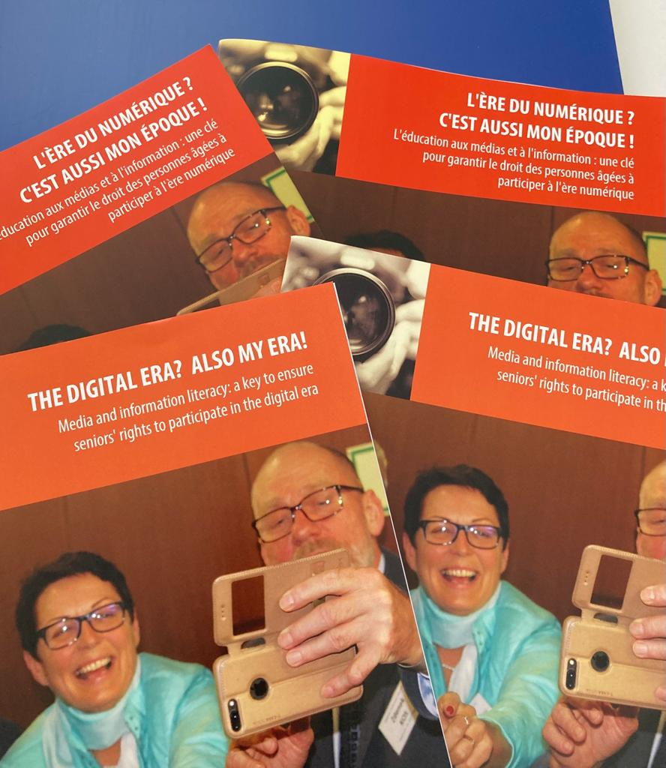
In overeenstemming met eerdere initiatieven van de Raad van Europa om een mensenrechtenbenadering in alle leeftijdsgerelateerde beleidsvorming te bevorderen en te implementeren, heeft het departement Media en Informatie em. prof. dr. An Hermans opdracht gegeven een verslag op te stellen over leeftijdsgerelateerde uitdagingen in de digitalisering en antwoorden te zoeken op dringende problemen. Dit werk resulteerde in een rapport getiteld: “The digital era? Also my era! – Media and information literacy: a key to ensure seniors’ rights to participate in the digital era”. Het is beschikbaar in verschillende talen en is te vinden op de website van de Raad van Europa. Er is nog geen Nederlandse vertaling ter beschikking, vandaar hieronder een synopsis werd voorzien in het Nederlands.

Inhoudstafel:
Introductie
Ouder worden in een digitale samenleving
Mensgerichte digitalisering pakt de uitdagingen van de demografische veranderingen aan
Media- en informatiegeletterdheid
Het internetgebruik van ouderen
Tijd voor actie
Hoe media-educatie te bevorderen
Op weg naar actieve deelname aan een betrouwbare, mensgerichte digitale samenleving
Biografie An Hermans

Introductie
In de loop der jaren heeft de digitalisering onze wereld en de manier waarop we leven en werken veranderd. Het is onvermijdelijk geworden ons dagelijks leven te organiseren zonder deel uit te maken van deze digitale transformatie, zowel professioneel als privé. Digitale vaardigheden en competenties zijn nodig om met deze veranderingen om te gaan. Daarbij is het van belang dat iedere burger op een passende en zelfgekozen manier kan inspelen op de behoeften en eisen van de digitalisering, ongeacht leeftijd, onderwijsachtergrond of afkomst. Media- en informatiegeletterdheid (MIL), als sleutel tot informatie, communicatie en sociale participatie, maken deel uit van de verantwoordelijkheid van regeringen om het recht op onderwijs, vrijheid van meningsuiting en democratie voor al hun burgers te waarborgen.
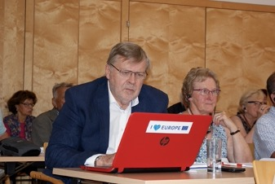
Tijdens de recente COVID-19-pandemie waren de mogelijkheden van digitale informatie, digitale communicatie en allerlei digitale instrumenten crucialer dan ooit tevoren. Toen de pandemie over Europa trok, was het internet de sleutel tot informatie, tot leren, tot handel, tot telewerken, tot winkelen, tot gamen en andere vormen van vermaak, en vaak een noodzakelijk instrument om te communiceren met dierbaren, om feest te vieren, om te herdenken, om informatie over gezondheid en diensten te verkrijgen. Digitale connectiviteit en frequent gebruik van het internet waren niet alleen noodzakelijk in een professionele context, maar "alles en iedereen" moest het internet kunnen gebruiken en in het digitale tijdperk worden geïntegreerd.

Het werd duidelijk dat toegang tot het internet als een "gemeenschappelijk goed" moet worden beschouwd, even essentieel voor het algemeen welzijn als elektriciteit of water en dat digitale geletterdheid een cruciale sleutel tot communicatie is. Dit is nog niet de realiteit voor iedereen die het nodig heeft, met name voor belangrijke groepen ouderen. Het toegenomen gebruik van digitale instrumenten heeft het potentieel van de digitalisering aangetoond, maar heeft ook de kwetsbaarheid van onze samenlevingen voor nieuwe digitale ongelijkheden blootgelegd. Digitale technologieën kunnen helpen om nieuwe vaardigheden aan te leren, sociale interacties te vergemakkelijken, een zelfstandig en autonoom leven te bevorderen en het beheer en de verstrekking van gezondheids- en sociale zorg voor een vergrijzende bevolking te verbeteren. Niet iedereen profiteert hier echter in gelijke mate van. De COVID-19 pandemie heeft de ongelijkheid van de toegang tot digitale technologieën binnen en tussen bevolkingsgroepen aan het licht gebracht.
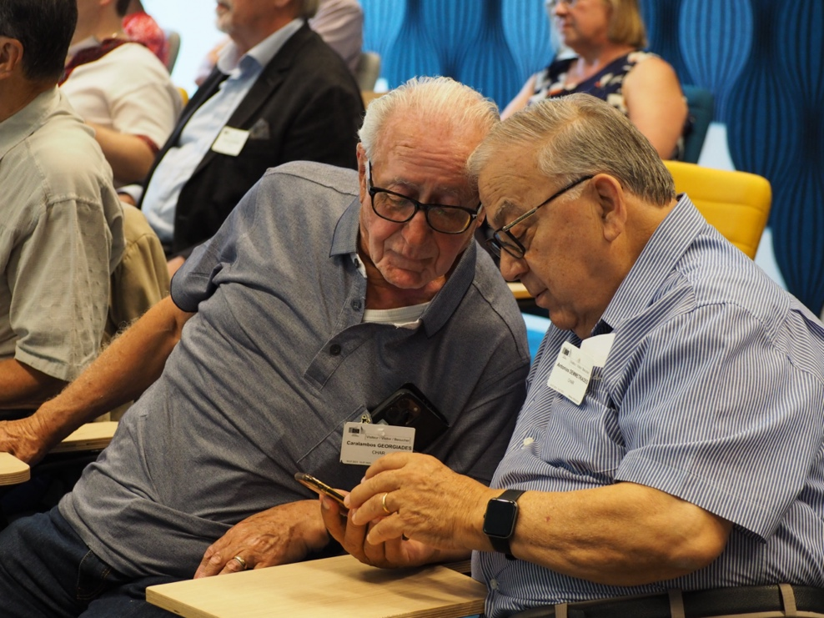
Ouderen zijn vaker digitaal uitgesloten en ervaren belemmeringen bij de toegang tot goederen en diensten die steeds meer online worden aangeboden. Digitale uitsluiting beperkt de mogelijkheden om actief en gezond ouder te worden, met inbegrip van sociale en economische participatie. De uitdaging bestaat er niet alleen in ouderen zelfredzaam te maken door toegang te promoten tot digitale technologieën en de digitale geletterdheid te vergroten. Er moet worden gezorgd voor een leeftijdsvriendelijk ontwerp van digitale diensten, gekoppeld aan een ethische en veilige digitale omgeving waarin rekening wordt gehouden met de diversiteit van de vergrijzende bevolking. Dit alles werd duidelijk tijdens de COVID-19 pandemie, de lockdowns en de opgelegde sociale grenzen. Het is één van de lessen die onze samenleving ons heeft geleerd en die in praktijk moeten worden gebracht.

“De nieuwe functie die digitale communicatie heeft gekregen, heeft geleid tot een nieuw bewustzijn van de noodzaak van digitale geletterdheid als sleutel tot actief ouder worden, sociale insluiting en participatie.”
Meer dan ooit heeft dit nieuwe bewustzijn de noodzaak van Media- en informatiegeletterdheid van ouderen onder de aandacht van de beleidsmakers gebracht. Het motiveerde hen om onverwijld initiatieven te nemen om iedereen op te nemen in de digitale, veranderende samenleving die ook onze is! Alleen door de inspanningen van velen gaan de deuren van de geletterdheid open en geeft de wondere digitale wereld haar geheimen prijs. Zowel voor mijn mede-senioren in beroepen waar digitale communicatie onbekend was, als voor senior professionals voor wie assistenten en secretaresses als tussenpersoon fungeren. In de recente tijden van ‘tele vergaderingen’ was het ontroerend om regelmatig senioren te zien die, vaak met een helpende hand van een familielid of een bevriende buurman, "terug in contact" konden komen en verbonden bleven met alles wat de wereld vandaag te bieden heeft, verlangend naar directe persoonlijke contacten, maar ondertussen in contact blijvend met mensen en diverse terreinen van de samenleving.
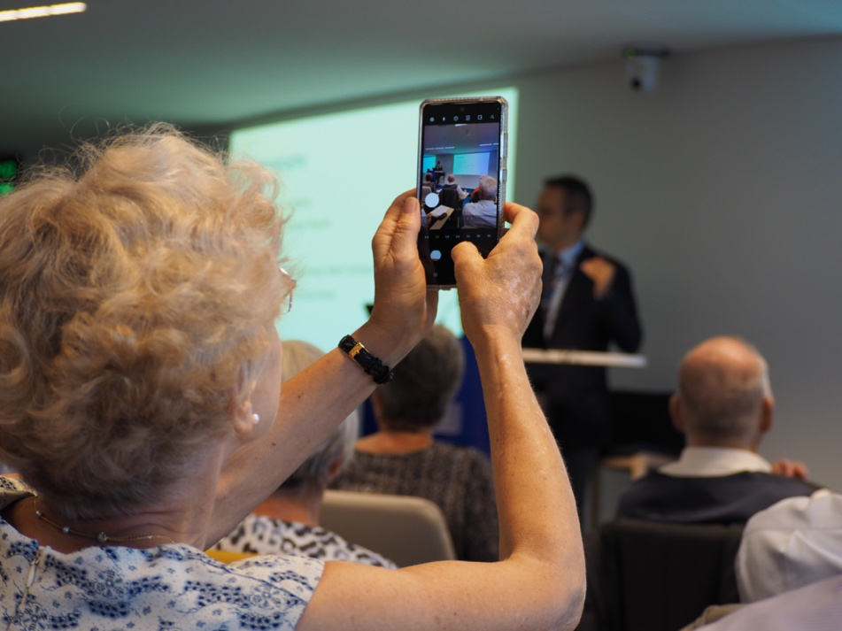
Het feit dat de Raad van Europa zich bezighoudt met ouderen en mediageletterdheid is een uiting van de interpretatie van deze kwestie als onderdeel van het waarborgen van de mensenrechten gedurende het hele leven en op alle gebieden. Het volstaat niet het beginsel van "insluiting voor allen" te belijden; er moeten ook concrete initiatieven worden genomen. Ik hoop dat dit verslag een bron van inspiratie kan zijn voor beleidsmakers, belanghebbenden en vooral voor de (actieve) ouderen zelf. Ik hoop dat zij zich aangemoedigd voelen. en dat alle belanghebbenden en beleidsmakers zich meer bewust worden van de waarde en de rechten van de ouderen en van hun legitieme verwachting dat zij passende ondersteuning krijgen.

Ouder worden in een digitale samenleving
De vergrijzing van onze samenleving is een van de 'megatrends' van de 21e eeuw, die niet alleen grote gevolgen heeft voor het leven van ouderen, maar ook kansen en uitdagingen voor iedereen met zich meebrengt. Vandaag is bijna 20% van de bevolking ouder dan 65; in 2070 zal dat cijfer 30% zijn. Hoe organiseren we onze samenlevingen, gebaseerd op respect voor de menselijke waardigheid, vrijheid, democratie en gelijkheid, zodat iedereen zonder discriminatie kan leven en oud worden? Uitgaande van deze vragen proberen we na te gaan hoe een tweede megatrend - de digitale transformatie - processen en uitdagingen beïnvloedt en hoe we daarop kunnen reageren. Hoe kan digitalisering actief en gezond ouder worden ondersteunen, de levenskwaliteit verbeteren, ouderen hun zelfstandigheid helpen teruggeven om hun volledige deelname aan de samenleving te waarborgen en het paradigma veranderen van "kwetsbare ouderen" in "waardevolle ouderen". Bij de aanpak van de megatrends vergrijzing en digitalisering spelen Media- en informatiegeletterdheid een sleutelrol. Wij richten ons op deze aspecten.

Mensgerichte digitalisering pakt de uitdagingen van de demografische veranderingen aan
Technologie pakt de grootste uitdagingen van de wereld aan en kan oplossingen bieden voor demografische veranderingen. Beide megatrends zullen alleen succesvol zijn als de veranderingen op adequate en passende wijze inspelen op de dagelijkse zorgen van mensen van alle generaties, door toegankelijke, inclusieve en leeftijdsvriendelijke omgevingen te creëren die iedereen in staat stellen een gezond en actief leven te leiden, aan de dagelijkse eisen van het leven te voldoen en volledig aan de samenleving deel te nemen.
Het digitaliseringsbeleid moet alle individuen en bedrijven in staat stellen een mensgerichte, duurzame en meer welvarende toekomst tegemoet te gaan. Het waarborgen van de mensenrechten, de democratie en de rechtsstaat zijn essentiële elementen van de digitale overgang.
De conclusies van de Raad van de EU van 12 oktober 2020, "Het welzijn van ouderen verbeteren in tijden van digitalisering" en de conclusies van de ministeriële conferentie van de Raad van Europa "Artificial intelligence - Intelligent politics. Challenges for media and democracy" van 10-11 juni 2021, kunnen worden beschouwd als referentiedocumenten waarin vertegenwoordigers van de overheid ervoor willen zorgen dat ook senioren te allen tijde beschikken over de kennis, de vaardigheden en het bewustzijn met betrekking tot hun veilige en geïnformeerde toegang tot en uitoefening van rechten in de digitale omgeving.
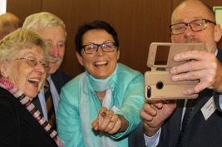

Media- en informatiegeletterdheid
Ouderen, als een belangrijke, heterogene bevolkingsgroep met uiteenlopende behoeften en onderwijs- en leerervaringen, hebben het recht de nodige kennis, vaardigheden en attitudes te verwerven om op hun eigen manier, in hun eigen tempo en volgens hun eigen doelstellingen mediageletterd en informatievaardig te worden. Staten, mediaplatforms en het maatschappelijk middenveld moeten oudere gebruikers in staat stellen informatie te creëren en te communiceren volgens hun behoeften en belangen en hen helpen het belang van vrijheid van meningsuiting, mediavrijheid en pluralisme voor de democratie te begrijpen. In de digitale samenleving van de 21e eeuw, die nieuwe manieren van politieke participatie creëert, hebben ouderen ook het recht om mondige burgers te worden; om informatie en media-inhoud kritisch te beoordelen, verstandig te gebruiken en eraan bij te dragen; om te begrijpen hoe haatzaaien en cyberpesten online kunnen worden bestreden; om de ethische kwesties rond de toegang tot en het gebruik van informatie te begrijpen; en om media en ICT te gebruiken om te werken aan gelijkheid, vrijheid van meningsuiting en democratie.

Het internetgebruik van ouderen
Hoewel leeftijd een veelgebruikte categorie is in allerlei onderzoeken, weten we niet zoveel over het internetgebruik van ouderen. Althans niet over ouderen boven de 74 jaar. De reden is dat in onderzoek gericht op "alle leeftijdsgroepen", de "oudste" leeftijdsgroep van de onderzoeksgroep meestal de leeftijdsgroep 65-74 jaar is. Dit was onlangs ook het geval in "Shaping Europe's Digital Future"* met gedetailleerde thematische en landspecifieke analyses, maar altijd voor en binnen onderzoeksgroepen van 16-74-jarigen. Is het niet opnemen van de 74-plussers geen omissie? Wanneer onderzoekers informatie wensen over de attitudes en het gedrag van "een hele bevolking" en hun resultaten presenteren als van "de" bevolking, "alle leeftijdsgroepen", "digitale inclusie van iedereen", enz. kunnen 74-plussers dan over het hoofd worden gezien?
* European Commission (2021), The Digital Economy and Society Index (DESI).

MIL model
Het MIL model, geïmplementeerd door DW Akademie, omvat vijf dimensies: Actie, Toegang, Creëren, Analyseren en Reflecteren. De MIL INDEX-studie, uitgevoerd door DW Akademie van 2018 tot 2020, had als doel het niveau van Media en Informatie Geletterdheid te beoordelen onder jongeren onder de 35 jaar in zes Afrikaanse landen: Burkina Faso, Ivoorkust, Ghana, Kenia, Namibië en Oeganda. De studie beoogde de uitdagingen aan te pakken waarmee jongeren worden geconfronteerd bij het navigeren door het digitale en medialandschap. Het introduceerde ook de MIL INDEX-methodologie om behoeftebeoordelingen en evaluaties mogelijk te maken binnen media-ontwikkelingsinitiatieven. De bevindingen van de studie werpen licht op de impact van digitale transformatie en de prevalentie van desinformatie en online uitdagingen onder Afrikaanse jongeren.
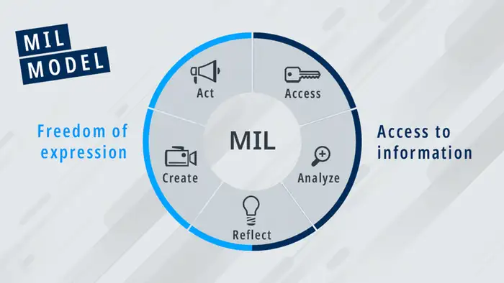
Meer informatie: https://akademie.dw.com/en/introducing-the-mil-index-study/a-55356531

Tijd voor actie
Tot nu toe hebben oudere volwassenen minder aandacht gekregen dan kinderen en jongeren bij het verwerven van media- en informatiegeletterdheid. Om verschillende redenen werden zij niet geïncludeerd. Was het omdat mediageletterdheid is geïntegreerd in het formele onderwijs voor jongere generaties? De instrumentele focus op inzetbaarheid? Het gebrek aan duidelijkheid over "wie is een oudere en hoe leert hij/zij"?
Media- en informatiegeletterdheid wordt op heden niet gezien als een hefboom om de mensenrechten van ouderen op actief en waardig ouder worden en participatie in onze gedigitaliseerde samenleving veilig te stellen.
Alle belanghebbenden, met name de lidstaten, moeten hun eigen rol en verantwoordelijkheid met betrekking tot mediageletterdheid erkennen. Zij moeten bereid zijn media- en informatiegeletterdheid-projecten op lange termijn te leiden, eraan deel te nemen en deze te financieren. Deze verantwoordelijkheid moet worden uitgebreid tot alle belanghebbenden die in staat zijn burgers van alle leeftijdsgroepen te bereiken waar zij zich nu bevinden en nieuwe verspreidings netwerken voor Media-kennis en -vaardigheden te creëren. In een steeds veranderende digitale samenleving zijn er geen "digital natives" die klaar zijn om op alles te reageren; op een bepaald moment zijn we allemaal immigranten die steun nodig hebben "om op te groeien" in het digitale tijdperk.
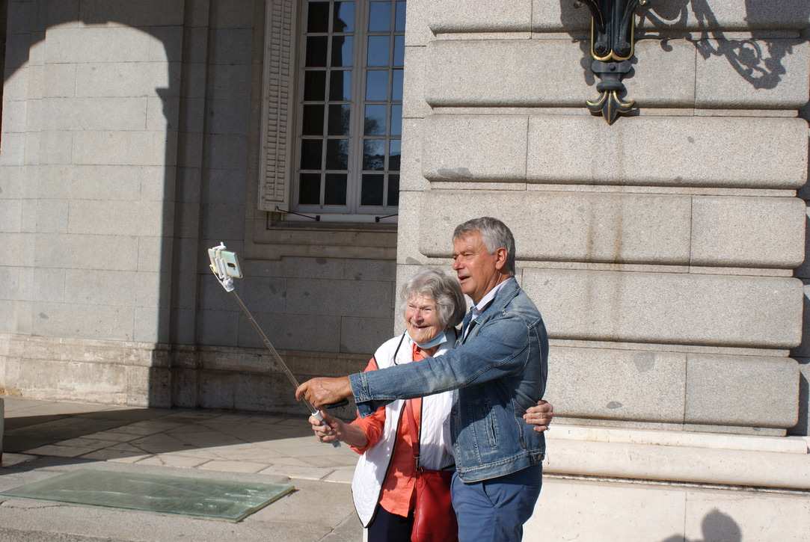

Hoe media-educatie te bevorderen
Er zijn veel rapporten en artikelen beschikbaar over het bevorderen van mediawijsheid bij ouderen. Onlangs is een systematische review gepubliceerd van 40 empirische studies gepubliceerd tussen 2005 en 2019. Hoewel ouderen vaak beginnen met het aanleren van het gebruik van online communicatie voor een zeer specifiek doel (communicatie met een vriend, een familielid in een ander land, de noodzaak om e-gezondheidsinformatie te krijgen...), wordt de digitale omgeving stap voor stap breder. Beginnend bij een basisgebruik, gaat men over tot het begrijpen en creëren van media-inhoud en is men zich bewust van de noodzaak van een kritische analyse van nieuws, reclame, amusement en verkeerde informatie om weloverwogen keuzes te maken en ten slotte te handelen en deel te nemen als een bewuste burger in een nieuwe digitale omgeving die de politieke en sociale context waarin wij leven vertegenwoordigt. Uit onderzoek blijkt dat oudere personen, met name personen die tijdens hun beroepsleven nooit gebruik hebben gemaakt van online communicatie, moeilijkheden ondervinden bij het begrijpen, analyseren en evalueren van media-inhoud, met inbegrip van de betrouwbaarheid van online nieuws.
Aangezien ouderen een zeer heterogene groep vormen, met specifieke levenservaringen die van invloed zijn op hun vermogen en belangstelling voor mediageletterdheid, moet ook de pedagogische aanpak worden aangepast. Bovendien zijn er niet alleen de formele interventies tijdens een bepaald "leerproces", maar is er ook behoefte aan regelmatige ondersteuning. In dit verband werd het begrip "de warme deskundige" naar voren geschoven, en in het algemeen zijn sociale netwerken zeer belangrijk om elkaar aan te moedigen en samen verder te komen. Dit betekent dat het maatschappelijk middenveld een belangrijke rol speelt bij het bevorderen van initiatieven inzake mediageletterdheid voor ouderen en dat uiteindelijk iedereen zijn ervaringen kan delen om een familielid of een medeburger te helpen en te ondersteunen.

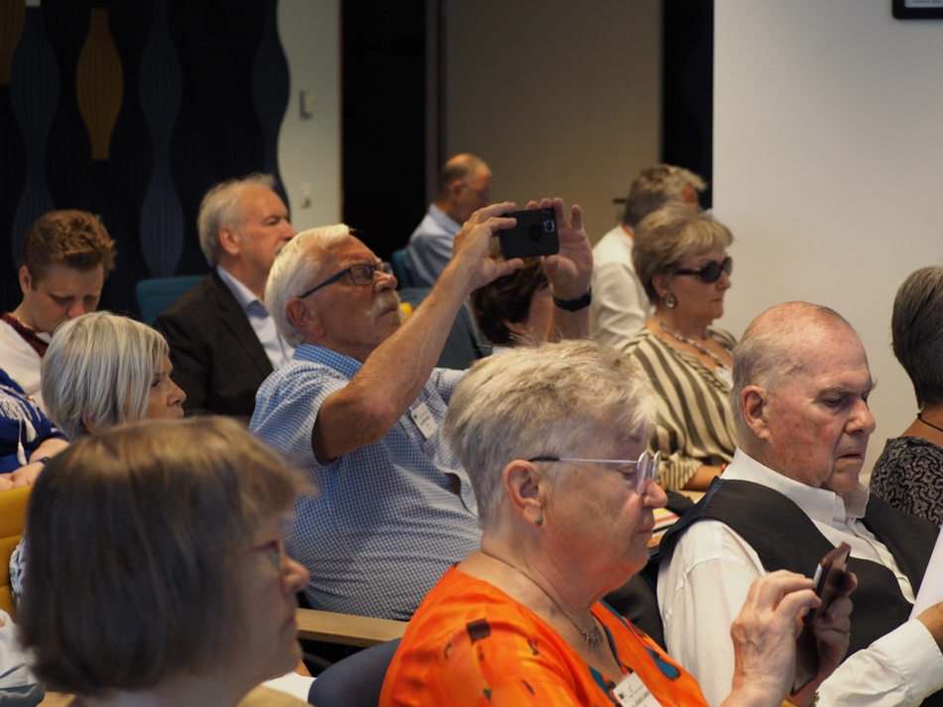

Op weg naar actieve deelname aan een betrouwbare, mensgerichte digitale samenleving
Het is niet gemakkelijk een lijst van aanbevelingen op te stellen over "hoe te handelen", hoewel het "tijd is om te handelen"
In ons verslag hebben we resultaten van onderzoek, beschouwingen en informatie over goede praktijken die we in de loop der jaren zijn tegengekomen of waaraan we hebben kunnen deelnemen, opgenomen. Ter afsluiting wil ik slechts drie principes benadrukken die belangrijk zijn om samen met senioren de digitale Media- en informatiegeletterdheid-weg te bewandelen, op weg naar actieve deelname aan een betrouwbare, mensgerichte digitale samenleving, die we hopen te delen met de toekomstige generatie:
- Media- en informatiegeletterdheid moet gezien worden vanuit het perspectief van de mensenrechten. In het digitale tijdperk is mediageletterdheid een voorwaarde voor persoonlijke ontwikkeling, autonomie en deelname aan de samenleving. Daarom moeten, overeenkomstig Aanbeveling CM/Rec(2022)4 betreffende het bevorderen van een gunstig klimaat voor kwaliteitsjournalistiek in het digitale tijdperk, Media- en informatiegeletterdheid-initiatieven voor alle leeftijdsgroepen - niet alleen kinderen en jongeren - die de vaardigheden en kennis bevorderen die nodig zijn om kwaliteitsjournalistiek te herkennen en te waarderen, of die de voordelen van kwaliteitsjournalistiek voor diverse doelgroepen en voor democratische en pluralistische samenlevingen illustreren, maximale steun van de staten krijgen.
- Beleid inzake vergrijzing, met inbegrip van digitaal leren en media- en informatiegeletterdheid, moet worden gemainstreamd en alle geledingen van de samenleving moeten erbij worden betrokken. Aangezien Media- en informatiegeletterdheid-initiatieven, die gericht zijn op het gebruik van vaardigheden en competenties, kunnen worden gezien als een complex proces van een leven lang leren, moet met respect rekening worden gehouden met de oudere lerende en zijn/haar levensgeschiedenis. Iedereen die betrokken is bij Media- en informatiegeletterdheid met oudere lerenden wordt opgeroepen om nieuwe instrumenten en methoden te verkennen, zowel in het digitale als in het "echte" sociale veld. Terwijl internationale organisaties het algemene kader verschaffen, kunnen nationale, regionale en lokale overheden, het maatschappelijk middenveld, niet-formeel onderwijs, en in het bijzonder multigenerationele sociale eenheden van gezinnen & buurten een belangrijke rol spelen door in te spelen op de behoeften en verwachtingen van senioren en ... te zorgen voor een verscheidenheid aan vreugdevolle wederzijdse leersituaties, niet alleen op digitaal gebied maar ook op het "echte" warme sociale gebied.
- Senioren vormen een geïntegreerd onderdeel van de bevolking van een samenleving. Ook mannen en vrouwen ouder dan 75 jaar. We begrijpen de samenleving van "lang leven" en de toenemende levensverwachting als een positief resultaat van de medische wetenschap en een steeds gezondere levensstijl... Maar waar zijn mannen en vrouwen boven de 75 in bevolkingsonderzoeken en in de statistieken van Eurostat? De uitsluiting van ouderen (+75) in enquêtes moet worden opgevat als discriminatie, als een daad van ageism. De "onzichtbaarheid" van ouderen in statische bevolkingsonderzoeken is een pijnlijk feit door de beperking van 74 jaar in de uitsluitingscriteria van de meeste onderzoeken. Als gevolg daarvan worden ouderen boven de 75 uitgesloten van enquêtes over digitale transformatie van samenlevingen, digitaal menselijk kapitaal, enz.
- Senioren kunnen zelf ook een bijdrage leveren om Media- en informatiegeletterdheid te bevorderen. Participatie in de digitale samenleving, digitaal burgerschap kan vertrekken bij ouderen zelf. Ouderenverenigingen kunnen een spreekbuis zijn, zowel naar medeburgers als naar overheden. Samen maken we van digitale mediageletterdheid een hefboom om de rechten van ouderen op actief en waardig ouder worden veilig te stellen.

Biografie An Hermans
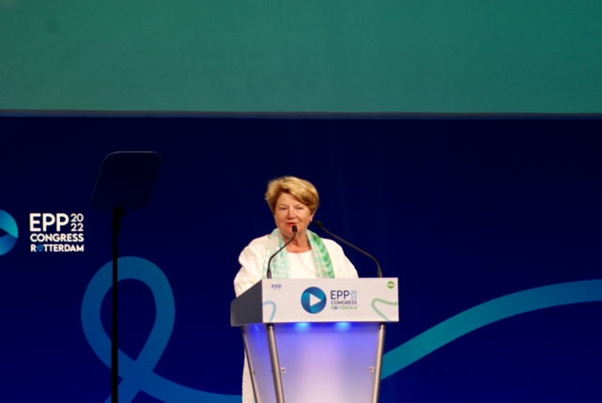
An Hermans is emeritus hoogleraar aan de KU Leuven. Ze is doctor in de onderwijswetenschappen, was professor in de Faculteit Psychologie en Pedagogische Wetenschappen (Geschiedenis van het onderwijs) en in de interuniversitaire postgraduaat programma's over "Vrouwenstudies" Ze was lid van het Europees Parlement (1989-1994), lid van de Belgische Kamer van Volksvertegenwoordigers (1995- 1999), lid van de Provincieraad van Vlaams-Brabant (2000-2019). Geboren in 1944 in Heusden-Zolder (België) als oudste dochter in een arbeidersgezin van zes kinderen, werd zij van jongs af aan geconfronteerd met sociale obstakels om een schoolloopbaan uit te bouwen en verder te studeren. Dat maakte haar bijzonder gevoelig voor de gelijke kansen van iedereen, ongeacht geslacht, afkomst en levensomstandigheden. Tijdens haar loopbaan kwam ze op voor de rechten van vrouwen in de politiek en het beroepsleven. De laatste jaren had ze zowel in Vlaanderen als op Europees niveau een leidende rol in seniorenbewegingen. Sinds 2013 is An Hermans voorzitter van de Europese Senioren Unie (ESU).

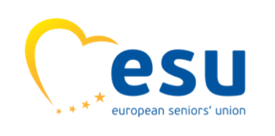
The European Seniors’ Union (ESU) is one of the largest political seniors’ organisation in Europe, member association of the European People’s Party (EPP). Check out the website for more information: http://esu-epp.eu

https://events.unesco.org/event?id=3326757343&lang=1033
www.consilium.europa.eu/nl/press/press-releases/2020/10/12/improving-the-well-being-of-older-persons-in-the-era-of-digitalisation-council-adopts-conclusions/
www.coe.int/en/web/commissioner/-/artificial-intelligence-intelligent-politics-challenges-and-opportunities-for-media-and-democracy

